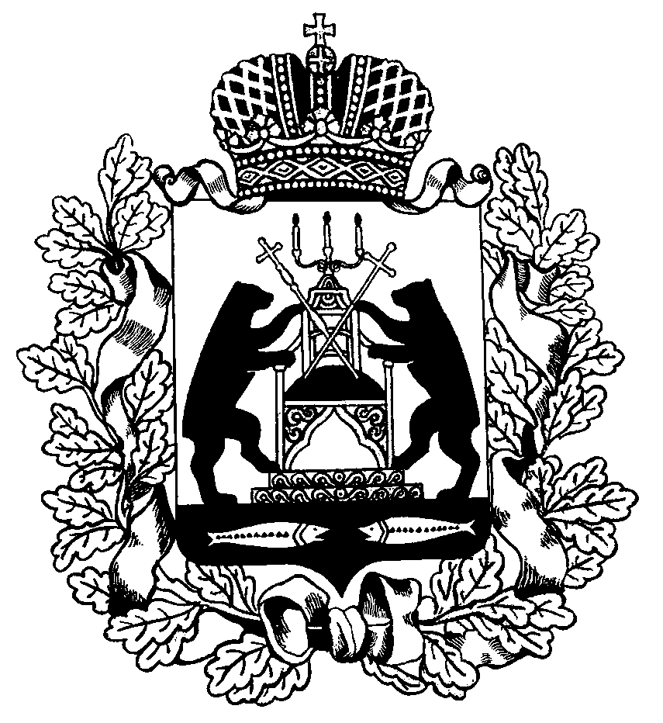 РОССИЙСКАЯ ФЕДЕРАЦИЯ

НОВГОРОДСКАЯ ОБЛАСТЬ

ДУМА СОЛЕЦКОГО МУНИЦИПАЛЬНОГО ОКРУГА

**РЕШЕНИЕ**

**Об уполномоченном органе, осуществляющем контроль за соблюдением законодательства Российской Федерации и иных нормативных правовых актов о контрактной системе в сфере закупок товаров, работ, услуг для обеспечения муниципальных нужд**

Принято Думой Солецкого муниципального округа 27 мая 2021 года

В соответствии с решением Думы Солецкого муниципального округа от 21.09.2020 № 7 «О правопреемстве органов местного самоуправления Солецкого муниципального округа Новгородской области» в целях реализации Федерального закона от 5 апреля 2013 года № 44-ФЗ «О контрактной системе в сфере закупок товаров, работ, услуг для обеспечения муниципальных нужд», Дума Солецкого муниципального округа **РЕШИЛА:**

1. Определить Администрацию Солецкого муниципального округа органом, уполномоченным на осуществление контроля за соблюдением законодательства Российской Федерации и иных нормативных правовых актов о контрактной системе в сфере закупок товаров, работ, услуг для обеспечения муниципальных нужд.

2. Признать утратившим силу решение Думы Солецкого муниципального района от 05.05.2014 № 327 «Об уполномоченном органе на осуществление контроля за соблюдением законодательства Российской Федерации и иных нормативных правовых актов о контрактной системе в сфере закупок товаров, работ, услуг для обеспечения муниципальных нужд».

3.Опубликовать настоящее решение в периодическом печатном издании - «Бюллетень Солецкого муниципального округа» и разместить на официальном сайте Администрации Солецкого муниципального округа в информационно-телекоммуникационной сети «Интернет».

|  |  |
| --- | --- |
| **Исполняющий обязанности Главы Солецкого муниципального округа**  **С.И. Чопозов** | **Председатель Думы Солецкого муниципального округа**  **П.А. Ковалев** |

**27 мая 2021 года**

**№ 147**

**г. Сольцы**